Projet « Le Roi David » d’Arthur Honegger (1921)

Le salon Boireau du Grand Théâtre de Bordeaux. La salle Dutilleux de l’auditorium de Bordeaux

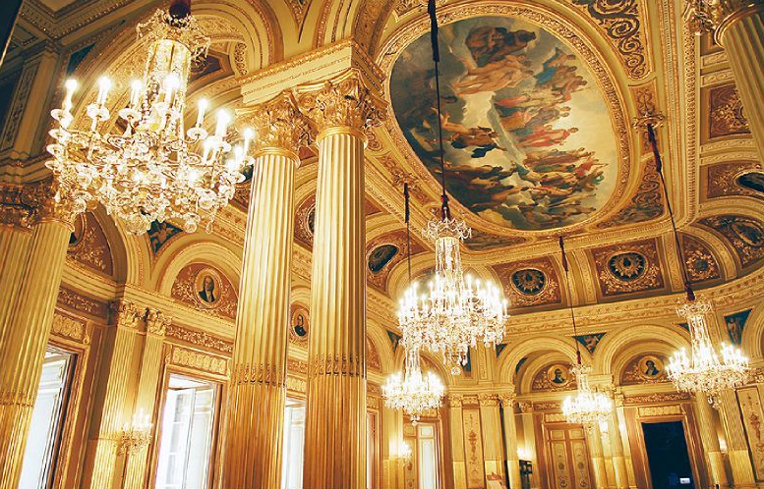 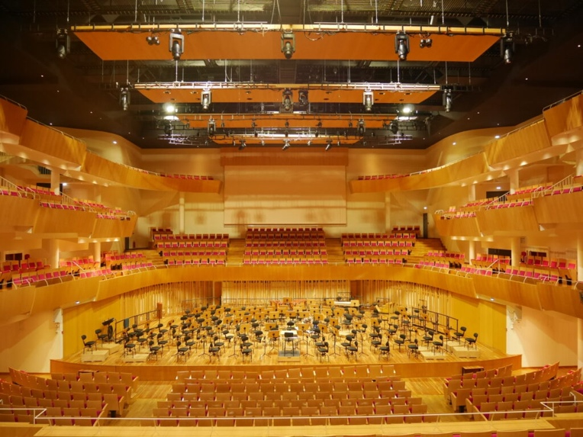

Ce projet entre dans le dispositif « Venez chanter avec ! » de l’Opéra Nationale de Bordeaux (ONBA) ; une expérience unique de se joindre au Chœur de l’Opéra et de chanter une grande œuvre chorale dirigée par le chef de chœur du Grand-Théâtre (Salvatore Caputo) et son assistant (Alexis Duffaure). L’œuvre sera accompagnée dans une réduction pour pianos, jouée par Martine Marcuz (chef de chant à l’Opéra de Bordeaux) et Martin Tembremande (pianiste et assistant).

Inscription :

* ouvert aux lecteurs et non lecteurs,
* dans la limite de 280 places,
* participation financière :
  + concert 20€ (10€ - de 28 ans) : possibilité de venir une heure avant le concert pour apprendre un extrait
  + ateliers de préparation et concert : 50€ par choriste (40€ - de 28 ans), inscription à partir du 12 novembre 2024 à 13h, au guichet, par téléphone ou sur le site :

<https://www.opera-bordeaux.com/pratiquer-choeur-venez-chanter-avec-le-roi-david-du-23-mars-60482#a-propos>

Préparation :

* En cours de FM adultes niveau 1 et niveau 2, à partir du 4 octobre, voir sur le site MurielFM.fr , rubrique FM adultes, sous-rubrique « Projets », lien « Activités »
* Partitions et tutoriels fournis par l’Opéra
* 6 ateliers de répétition de 19h à 21h
  + Vendredi 10/01/2025, salon Boireau du Grand-Théâtre
  + Vendredi 24/01/2025, salle Dutilleux de l’auditorium de Bordeaux.
  + Lundi 03/02/2025, salle Dutilleux de l’Auditorium, en présence de Muriel
  + Vendredi 14/02/2025, salle Dutilleux de l’Auditorium
  + Lundi 10/03/2025, salon Boireau du Grand-Théâtre, en présence de Muriel
  + Vendredi 21/03/2025, **18h-21h**, salle Dutilleux de l’Auditorium

**CONCERT DIMANCHE 23 MARS 2025**

**A 15h, Auditorium, 1h sans entracte**